Ut sit et fortes quod cupiant et infirmi non refugiant
„Denn der Starke soll haben, was er als Ziel erreichen will, der Schwache aber soll nicht abgeschreckt werden“ – ein zentrales Motto aus der Regel des Heiligen Benedikt, das uns den zeitlosen Gehalt dieses Texts aus der Geburtsstunde des christlichen Abendlands vor Augen führt und –mit anderen- auch den diesjährigen Benedikt-Bewerb in Melk prägte. Überhaupt zeigt sich eines der bedeutendsten Dokumente früher Pädagogik von fast wundersam modernem Gedankengut, mit dem sich auf mehreren Ebenen auseinanderzusetzen durchaus fruchtbringend sein kann.
Die erste Ebene ist der Übersetzungswettbewerb aus dem Lateinischen, der in biennaler Abfolge (die jetzt auf drei Jahre gestreckt werden wird) im altehrwürdigen Benediktinerstift Melk stattfindet. Heuer am Start: 29 Schulen mit 56 Teilnehmerinnen und Teilnehmern (prinzipiell sind zwei je Schule gestattet) sowie ihren Begleitlehrern, aus NÖ sämtliche Gymnasien mit Latein, aus Gesamt-Österreich katholische Privatschulen, europaweit Benediktinergymnasien; da waren Kommilitonen aus sechs bayrischen Schulen, einem Schweizer Gymnasium und ein breites Spektrum österreichischer Mitbewerber angereist, um sich der fachlichen Herausforderung zu stellen.
Wie üblich –und ganz im Sinne des Autors der Regel- wurde dabei auf die besondere Situation des Unterrichts Rücksicht genommen: unterschiedliche Lektüre-Pensen aus der Regula sowie den betreffenden Dialogi Gregors des Großen für vierjähriges (Ö), sechsjähriges (Ö, Schweiz) und längeres Latein (Deutschland, insbesondere Bayern) waren zu bearbeiten, die zum Wettbewerb selbständig vorbereitet werden und aus denen dann der Prüfungstext kommen sollte. Der war je nach Vorbedingung dimensioniert und mit entsprechendem Ausmaß an Anmerkungen ausgestattet, sodass aufgrund dieser unterschiedlichen Einstiegskriterien dann eine gesamtheitliche Wertung vorgenommen werden konnte.
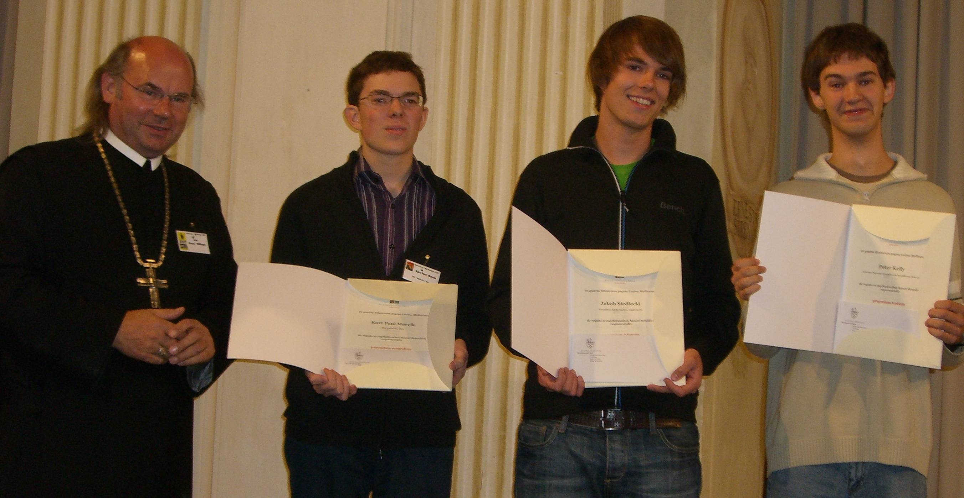
Abt Dr. G.Wilfinger mit Marcik (2.), Siedlecki (1.), Kelly (3.)
Gereiht wurden die ersten drei als Haupt-Preisträger (zu 1000, 750, 500 Euro), und im Anschluss die nächsten sieben Arbeiten ohne innere Differenzierung, die quasi als ex aequo-Vierte jeweils einen Anerkennungspreis - „solacium“- erhielten. Hier das Ergebnis: Den Gesamtsieg errang Jakob Siedlecki aus dem Gymnasium bei St.Stephan zu Augsburg, und dazu sein Kollege eine Positionierung mit „solacium“ (also beide Teilnehmer gereiht – eine bemerkenswerte Leistung), einen beachtlichen 2.Platz Kurt-Paul Marcik vom GRg Waidhofen an der Ybbs, 3. wurde Peter Kelly, Kandidat des Benediktinergymnasiums Rohr in Bayern. Außerdem wurden noch als ex aequo-Vierte gereiht: SchülerInnen vom Benediktiner-gymnasium Seligenthal (Landshut), des BG Wr. Neustadt (Zehnerg.), BG Baden Biondekg., vom BRg Zwettl, BRg Piaristen Krems und vom pGRg der Ursulinen in Salzburg-Glasenbach. Teilnahmebedingungen, Vorbereitungstexte, Programm und Abschluss sind im Detail der Homepage des Benediktinergymnasiums Melk zu entnehmen: http://www.gymmelk.at.
Auf einer anderen Ebene gilt der besondere Dank aller Teilnehmer dem Organisationskomité der Lateinlehrer des Stiftsgymnasiums Melk, geführt von Altabt Dr. Burkhard Ellegast ebenso wie vom regierenden Abt Dr. Georg Wilfinger (und im Präsidium der Jury unterstützt vom vormaligen Direktor HR Wegscheider). Sie haben beide in mehrfacher Hinsicht die Vorbildfunktion des Abts gezeigt, wie sie die Regula Benedicti vorschreibt, zum einen durch die Bereitstellung der für die Durchführung erforderlichen Mittel, zum anderen mit –seit der Erstdurchführung 1996- unermüdlichem Einsatz im Sinne dieser völkerverbindenden Institution von Seiten des Altabts. Er brachte desgleichen im Zuge seiner enthusiastisch vorgetragenen Stiftsführungen den Teilnehmern den einen oder anderen hochaktuellen Aspekt der Regula nahe, deren Geist auch die modernen Gemälde der Benedictus-Kapelle von P. Bischof atmen – allen voran: den Schülern mehr mit Taten als mit Worten auf dem Weg vorangehen, ohne jemals an andere das eigene Maß anzulegen; ein nicht unwesentliches Motto für die Pädagogik unserer Tage.
Zuletzt muss immer die Individualität des Schülers berücksichtigt werden. Dieser Satz ist nicht zu unrecht eine der überzeitlichen Kernaussagen aus der Regel des Heiligen Benedikt: Sowohl die Forderung der Begabten als auch Förderung von Schwächeren sind grundlegende Prinzipien unseres Schulsystems, und beides wurde im Rahmen des Bewerbs auf vorbildhafte Weise umgesetzt. Denn der Text der Regel, mit seinem abrupten Wechsel zwischen rhetorisierten Perioden klassischen Stils und dem eindringlichen Predigtton des frühen Mittelalters –der sich schon einmal über die klassische Grammatik hinwegsetzen darf-, stellt an Betreuer wie Wettbewerbs-Teilnehmer hohe Anforderungen. Hat man sich erst einmal mit dem Text vertraut gemacht, gelingt auch das kontextuelle Vor-Lesen schon leichter und führt die dadurch gewonnene Erwartungshaltung direkter zur Gedankenwelt des heiligen Verfassers. Lohn der Arbeit ist die Klausur, die dem Vorbereitungs-Pensum entnommen ist. Durch die Staffelung des Pensums einerseits, Länge der Klausur und Anmerkungsdichte andererseits ist dafür gesorgt, dass der wenn auch schwierige Text allen Formen des Lateinunterrichts an unseren Gymnasien erschließbar bleibt. Und das schafft Motivation: Ut sit et fortes quod cupiant et infirmi non refugiant – diese Maxime sollte uns Leitfaden und Sicherungsseil sein in der aktuellen Situation des Lateinunterrichts in Österreich wie auch in Anbetracht möglicher Zukunftsperspektiven.
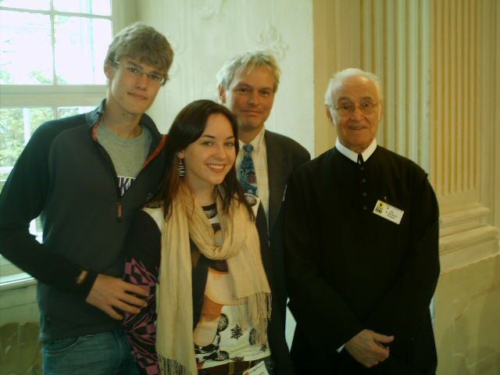
Das Team der AMS Wien mit Altabt Dr. B.Ellegast

